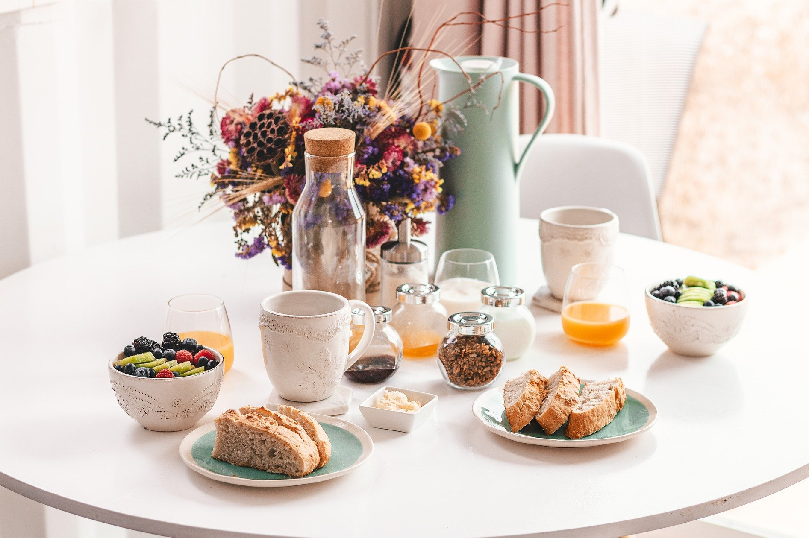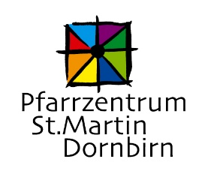

**Frauenfrühstück**

Ab 15. September, im Anschluss an die Frauenmesse,   
laden wir Euch gerne zu unserem Frauenfrühstück ein.

**September 15.09.2021**

**Oktober 13.10.2021**

**November 03.11.2021**

**Dezember 15.12.2021**

**Jänner 12.01.2021**

**Februar 09.02.2021**

**März 09.03.2021**

**April** **06.04.2021**

**Mai 11.05.2021**

**Juni 08.06.2021**